INDICAÇÃO Nº________/2020

O Vereador que a presente subscreve, depois de observar as normas regimentais, INDICA ao Excelentíssimo Senhor Chefe do Poder Executivo a retirada de entulho em torno do Colégio Municipal Professor Samuel Brust e em torno da Praça Principal do Bairro Fronteira.

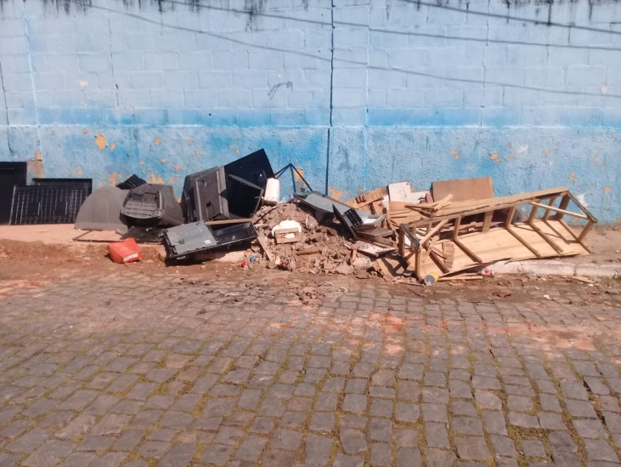

Sala das Sessões, 25 de Maio de 2020.

______________________________________
VEREADOR ALAN MANSUR

